SO / Màquina | SO  Versió | Versió  Client | Versió PortaFIB | Versió  Plugin | Navegador | Data | NFC | http | http N  Docs | https | https N  Docs²
IOS (IPhone 5 A1429) | 10.3.3 | 1.4.9 | 1.1.3 | 2.0.3 | Chrome 60.0 | 23/10/2017 |  | ✓(***) | ✓(***) | ✓(***) | ✓(***)
 |  |  |  |  | Safari 10 | 23/10/2017 |  | ✓(***) | ✓(***) | ✓(***) | ✓(***)
IOS (IPhone 7 MN902QL/A) | 10.2.1 | 1.4.9 | 1.1.3 | 2.0.3 | Chrome 62.0 | 30/10/2017 |  | ✓(***) | ✓(***) | ✓(***) | ✓(***)
 |  |  |  |  | Safari 11 | 30/10/2017 |  | ✓(***) | ✓(***) | ✓(***) | ✓(***)
IOS (IPAD 2 3G MC773B/A) | 9.3.5 | 1.4.9 | 1.1.3 | 2.0.3 | Chrome 62.0 | 30/10/2017 |  | ✓(***) | ✗ /✓ | ✓(***) | ✗ /✓
 |  |  |  |  | Safari 9 | 30/10/2017 |  | ✓(***) | ✗ /✓ | ✓(***) | ✗ /✓
Android  (Szenio 13216CQ) | 4.2.2 | 1.5 | 1.1.3 | 2.0.3 | Naveg. Natiu | 30/10/2017 |  | ✓(***) | ✓(***) | ✗ | ✗
 |  |  |  |  | Chrome 55.0 | 30/10/2017 |  | ✓(***) | ✓(***) | ✗ | ✗
Android  (LG Joy) | 4.4.2 | 1.4 |  |  | Naveg. Natiu | 30/10/2017 |  | ✗ | ✗ | ✗ | ✗
 |  |  |  |  | Chrome 55.0 | 30/10/2017 |  | ✗ | ✗ | ✗ | ✗
Android (Samsung Galaxy Core Prime, SM-G361F) | 5.1.1 | 1.5 | 1.1.3 | 2.0.3 | Chrome 61.0 | 23/10/2017 | ?? | ✓(**) | ✓(**) | ✓(**)
Android (Huawei P9 lite,VNS-L31) | 6.0 | 1.5 | 1.1.3 | 2.0.3 | Chrome 61.0 | 23/10/2017 | ✓ | ✓(**) | ✓(**) | ✓(**) | ✓(**)
Android (Oukitel K6000 Pro) | 6.0 | 1.5 | 1.1.3 | 2.0.3 | Chrome 60.0 | 23/10/2017 |  | ✓(**) | ✓(**) | ✓(**)

(**) Necessita pitjar la pantalla 2*N vegades per N firmes (una pel boto web i una altra per autoritzar la firma)
(***) Necessita pitjar la pantalla 5*N vegades per N firmes (una pel boto web, una per seleccionar certificat, una altra per autoritzar la firma, una per tancar el missatge de firma finalitzada, una per tornar al navegador)

SO / Màquina | SO  Versió | Versió  Client | Versió PortaFIB | Versió  Plugin | Navegador | Data | Resultat  http | http N  Docs | Resultat  https | https N  Docs⁷
MacOSX | Yosemite 10.10.5 | 1.5 | 1.1.3 | 2.0.3 | Chrome 55.0 | 30/10/2017 | ✓ | ✓ | ✗ | ✗
 |  |  |  |  | Safari 10.0.3 | 30/10/2017 | ✓ | ✓ | ✗ | ✗
Windows | 7 Pro 64b | 1.5 | 1.1.3 | 2.0.3 | Firefox 56.0.2 64b | 03/11/2017 | ✓ | ✓ | ✓ | ✓
 |  |  |  |  | IExplorer 11.0 | 03/11/2017 | ✓ | ✓ | ✓ | ✓
 |  |  |  |  | Safari 5.1.7 | 03/11/2017 | ✓ | ✓ | ✓ | ✓
 |  |  |  |  | Chrome 61.0 | 03/11/2017 | ✓ | ✓ | ✓ | ✓
Windows | XP SP3 | 1.4.2 | 1.1.3 | 2.0.3 | Chrome 49.0 | 02/11/2017 | ✓ | ✓ | ✓ | ✓
 |  |  |  |  | Firefox | 02/11/2017 | ✓ | ✓ | ✓ | ✓
Windows | 10 64 bit | 1.5 | 1.1.3 | 2.0.3 | Chrome 62.0 64b | 03/11/2017 | ✓ | ✓ | ✓ | ✓
 |  |  |  |  | Firefox 56.0.2 64b⁹ | 03/11/2017 | ✓ | ✓ | ✓ | ✓
 |  |  |  |  |  | ✗ | ✓ |  | ✓(**)

LG JOY – CHROME (HTTP & HTTPS)  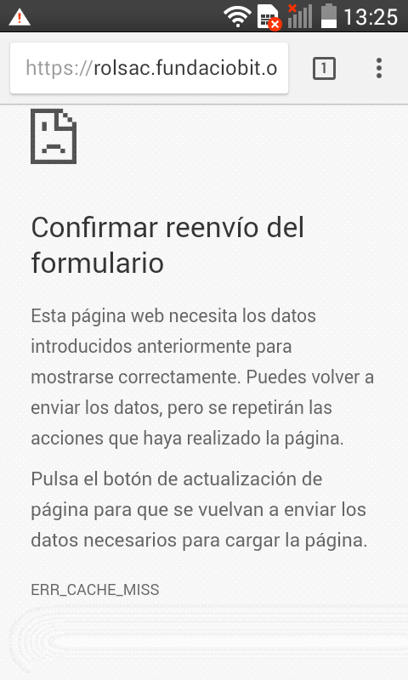 | LG JOY – NAVEGADOR PER DEFECTE - HTTPS  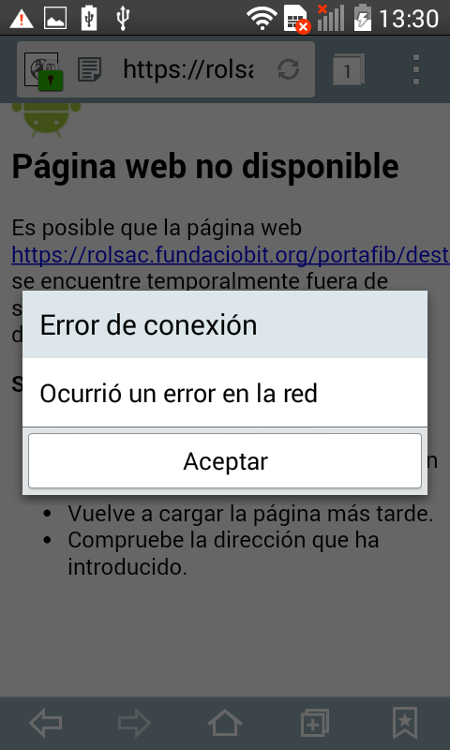

Configuració Dispositius Seguretat Firefox

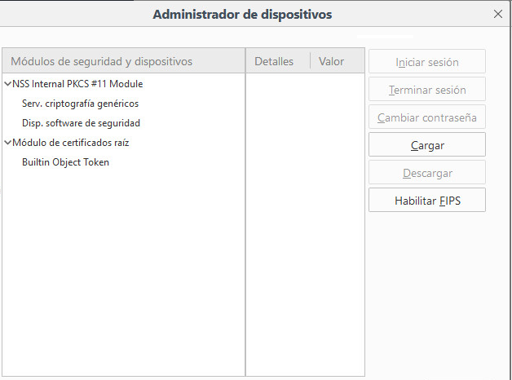 | 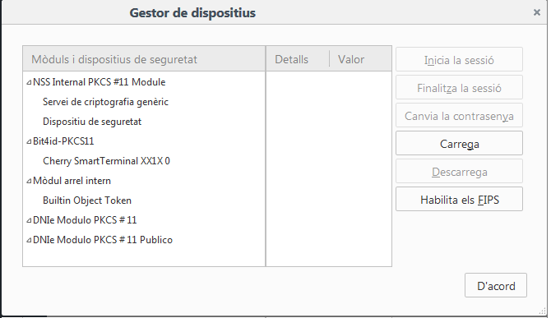
Firefox Windows (NO obté certificats del Sistema) | Firefox Windows (Obté certificats del Sistema)

Client Firma Mòbil
N documents: Iteratiu per Client Mòbil
En la segona fima, el Cliente de Firma Movil intenta arrancar però es tanca inesperadament. Això de vegades també passa amb una única firma. La solució és tancar l'aplicació de "Client @firma" cada vegada (Doble click al boto i desplaçar la app de "Client @firma" cap adalt)
Amb https es reb un error "Ocurrió un error durante el proceso de firma" en chrome i "Operación cancelada" en Navegador per defecte. Pareix ser un error causat per no poder importar certificat arrel associat a la web HTTPS
Captures dels errors al final de'aquest document
Autofirm@
N documents: BATCH per Autofirma
Funciona si s'utilitza Autofirma v 1.4.2 (https://github.com/GovernIB/maven/raw/binaris/portafib/portafib-1.1/AutoFirma_1.4.2_Win_XP.exe)
Requereix que el certificat estigui donat d'alta al repositori de Firefox. En cas de no tenir el certificat dins del repositori del Firefox llavors llança el següent error: "Type: java.lang.ExceptionMessage: SAF_19: No hay ningun certificado válido en su almacén. Compruebe las fechas de caducidad e instale un certificado válido.". Al final del document podeu veure les configuracions de Firefox que llegeixen del repositori de Windows.

